
INSTITUTO SUPERIOR TECNOLÓGICO DE TURISMO Y PATRIMONIO YAVIRAC
Nombres:  - Anthony Alarcon  - Erick Basurto | Periodo Académico: 2025-2026 | Carrera: Desarrollo de Software
Asignatura: Devops | Fecha: 04-06-2026 | Código: 03
Tema: Trabajo en grupo

Repositorio GitHub:
https://github.com/ALESSANDRO-593/devops_trabajo_colaborativo

- INVESTIGACIÓN

- Control de versiones
Sistema que registra los cambios realizados en un archivo o conjunto de archivos a lo largo del tiempo
Utilidad: Sirve para trabajar de forma organizada en proyectos
Ejemplo práctico:
Un desarrollador crea una página web y va guardando versiones cada vez que hace cambios.
Fuente bibliográfica consultada: Chacon, S., & Straub, B. (2014). Pro Git Book. https://git-scm.com/book/en/v2

- Git.
Sistema de control de versiones distribuido que permite registrar cambios en archivos y colaborar en proyectos.
Utilidad: Sirve para llevar historial de cambios, trabajar en equipo y recuperar versiones anteriores.
Ejemplo práctico:
Un programador guarda versiones de su código mientras desarrolla una aplicación.
Fuente bibliográfica consultada:

- GitHub
Plataforma en la nube que aloja repositorios Git.
Utilidad: Permite colaborar en proyectos, revisar código y gestionar equipos.
Ejemplo práctico:
Un equipo de desarrollo sube su proyecto web para trabajar juntos.
Fuente bibliográfica consultada: GitHub Docs. https://docs.github.com

- Repositorio local.
Repositorio almacenado en la computadora del desarrollador.
Utilidad: Permite trabajar sin internet y guardar cambios localmente.
Ejemplo práctico.
Un programador hace commits en su laptop antes de subirlos a GitHub.
Fuente bibliográfica consultada: Git Documentation. https://git-scm.com/docs

- Repositorio remoto.
Repositorio alojado en un servidor
Utilidad:
Permite compartir el proyecto con otros desarrolladores.
Ejemplo práctico:
Un proyecto subido a GitHub para que un equipo lo descargue.
Fuente bibliográfica consultada: GitHub Docs. https://docs.github.com

- Commit.
Registro de cambios realizados en el proyecto.
Utilidad:
Permite guardar avances con historial.
Ejemplo práctico:
“Se agregó un nuevo login” como mensaje de commit.
Fuente bibliográfica consultada: Pro Git Book. https://git-scm.com/book/en/v2

- Branch (rama).
Línea de desarrollo paralela dentro del proyecto.
Utilidad: Permite trabajar en nuevas funciones sin afectar el código principal.
Ejemplo práctico.
Una rama para desarrollar
Fuente bibliográfica consultada: Git Docs. https://git-scm.com/docs/git-branch

- Merge.
Proceso de unir ramas diferentes.
Utilidad: Integra cambios al proyecto principal.
Ejemplo práctico.
Unir la rama “login” con la rama principal (main).
Fuente bibliográfica consultada: Pro Git Book. https://git-scm.com/book/en/v2

- Pull Request.
Solicitud para integrar cambios en un repositorio.
Utilidad: Permite revisión de código antes de aceptar cambios.
Ejemplo práctico:
Un desarrollador propone su código y otro lo revisa antes de aprobarlo.
Fuente bibliográfica consultada: GitHub Guides. https://docs.github.com/en/get-started

- Fork.
Copia de un repositorio en tu propia cuenta.
Utilidad: Permite modificar proyectos sin afectar el original.
Ejemplo práctico:
Copiar un proyecto open source para mejorarlo.
Fuente bibliográfica consultada: GitHub About. https://github.com/about

- Conflictos de integración.
Errores que ocurren cuando dos cambios chocan en el mismo archivo.
Utilidad: Obliga a decidir qué versión del código se mantiene.
Ejemplo práctico:
Dos personas editan la misma línea de código diferente.
Fuente bibliográfica consultada: Git Documentation – Merge Conflicts. https://git-scm.com/docs/git-merge

- Integración Continua (CI)
Práctica donde los cambios de código se integran y prueban automáticamente.
Utilidad: Detecta errores rápidamente.
Ejemplo práctico:
Cada vez que alguien sube código, se ejecutan pruebas automáticas.
Fuente bibliográfica consultada: Red Hat. https://www.redhat.com/en/topics/devops/what-is-ci-cd

- Entrega Continua (Continuous Delivery).
El software está siempre listo para ser desplegado.
Utilidad: Permite lanzar versiones rápidamente.
Ejemplo práctico:
Una app lista para publicarse con un solo clic.
Fuente bibliográfica consultada: Atlassian CD. https://www.atlassian.com/continuous-delivery

- Despliegue Continuo (Continuous Deployment)
Cada cambio aprobado se publica automáticamente.
Utilidad: Elimina intervención manual.
Ejemplo práctico:
Cada commit exitoso se sube directamente a producción.
Fuente bibliográfica consultada: Red Hat CI/CD. https://www.redhat.com/en/topics/devops/what-is-ci-cd

- GitHub Actions
Herramienta de GitHub para automatizar tareas (CI/CD).
Utilidad: Ejecuta pruebas, despliegues y scripts automáticamente
Ejemplo práctico:
Al hacer push, se ejecutan tests y despliegue automático.
Fuente bibliográfica consultada: GitHub Actions Overview. https://github.com/features/actions

2. DEMOSTRACIÓN PRÁCTICA

2.1 [Erick Basurto] Creación del repositorio en GitHub
Se da inicio al proyecto con la creación de un repositorio remoto en GitHub de visibilidad pública bajo el nombre devops_trabajo_colaborativo. Durante la inicialización se incluyó por defecto un archivo README.md.
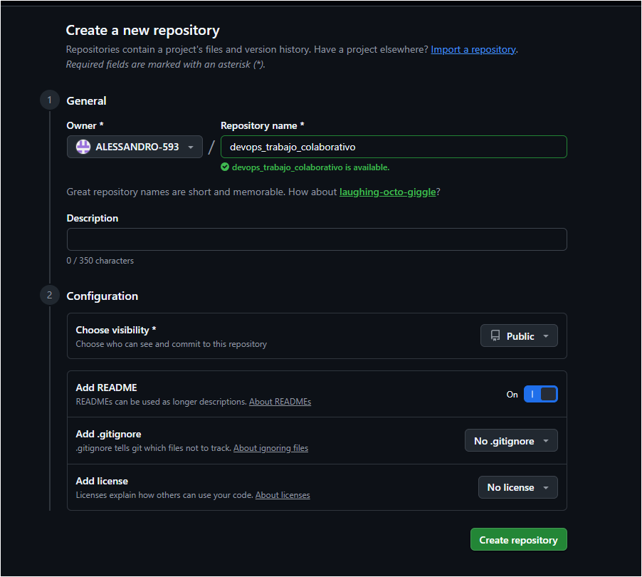

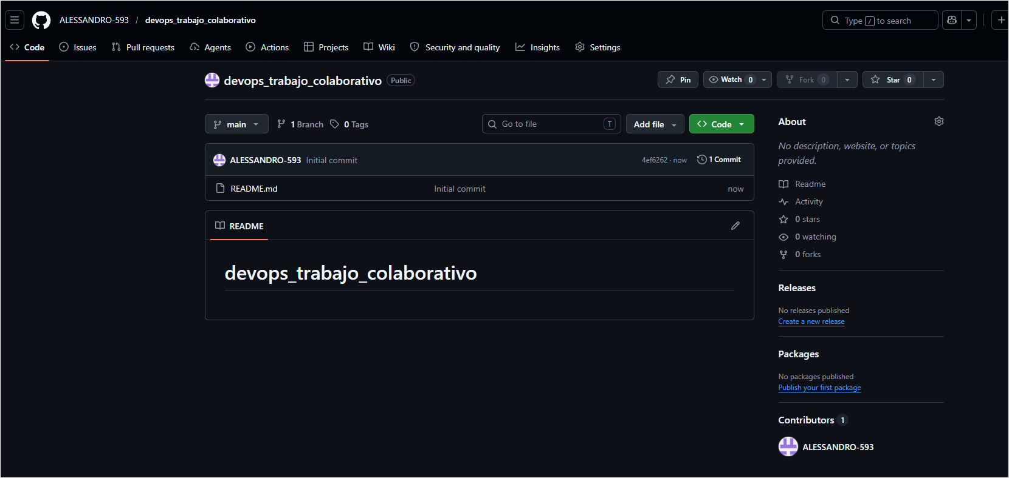
Resultado obtenido: Repositorio creado correctamente en la nube, quedando disponible para la vinculación de colaboradores locales y remotos.
2.2 [Erick Basurto] Invitación del Colaborador
Con la finalidad de habilitar el acceso de escritura para Anthony, se ingresó a la sección de administración de accesos del repositorio y se envió una invitación formal de colaboración al usuario de Anthony.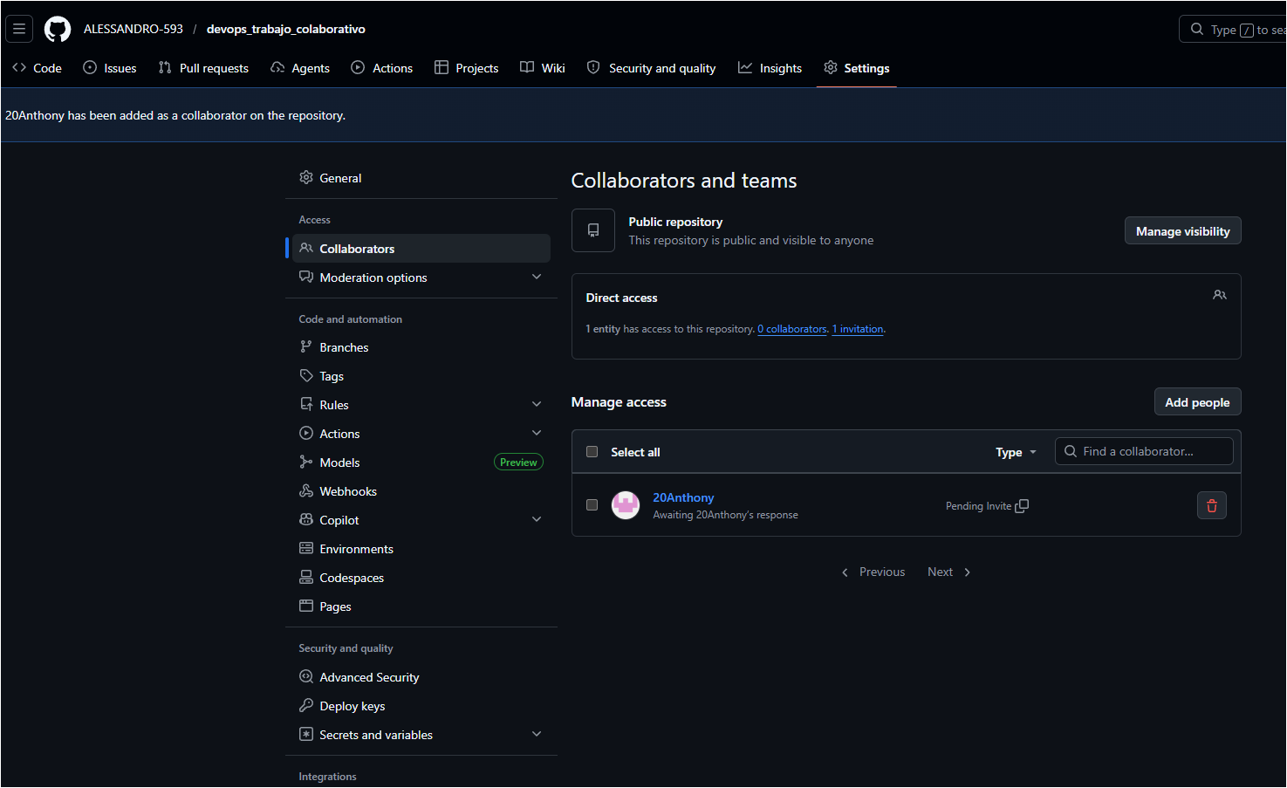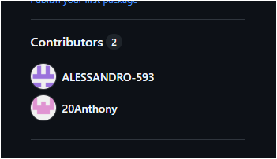

Resultado obtenido
Anthony aceptó la invitación y quedó registrado oficialmente como colaborador del proyecto con permisos completos para interactuar con el repositorio.

2.3 [Erick Basurto] Clonación del Repositorio y commit inicial con proyecto base
Se procedió a clonar el repositorio vacío en la máquina local de Erick mediante el comando git clone. Posteriormente, se integró el código fuente del proyecto base (una aplicación web de gestión de tareas estructurada con Flask y PostgreSQL) y se ejecutó un push para subir los archivos a la rama principal (main).
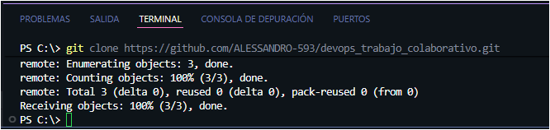

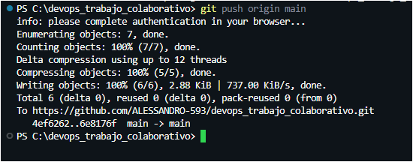

Repositorio con el proyecto base
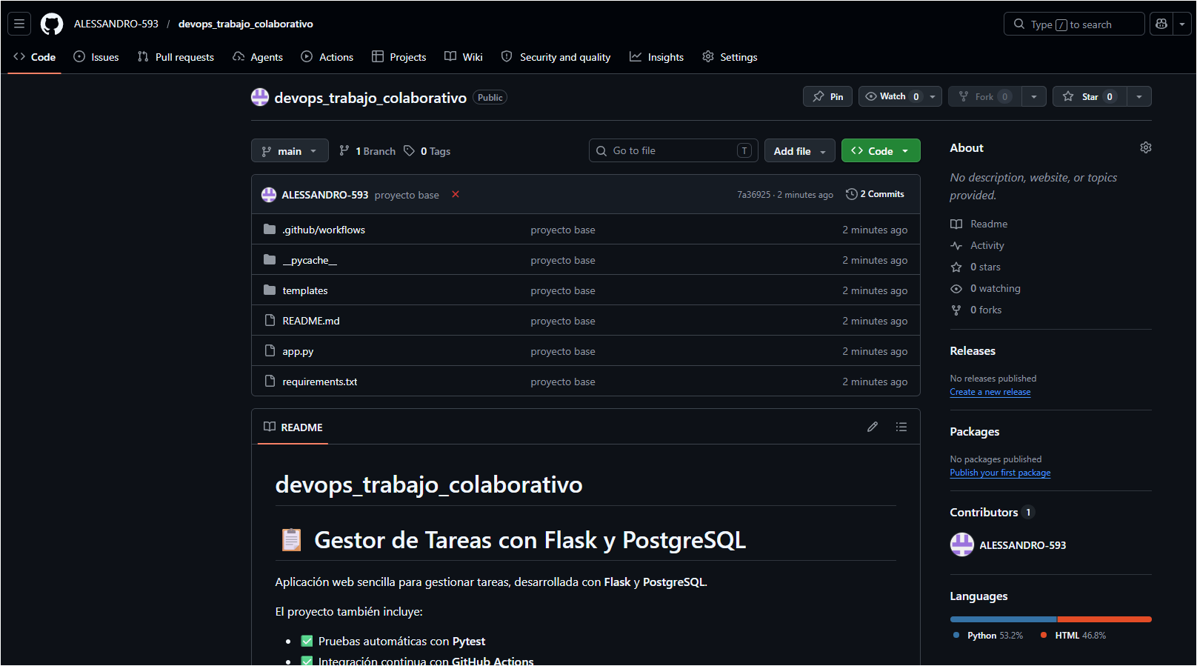
Resultado obtenido: El repositorio remoto quedó configurado con la estructura base del proyecto (app.py, requirements.txt, etc.), estableciendo el punto de partida para las ramas independientes.
.

2.4 [Anthony Alarcón] Clonar y crear rama
Se realizó la clonación del repositorio en el entorno local. Tras sincronizar la rama principal, se utilizó el comando git checkout -b feature-anthony para generar un entorno de trabajo aislado orientado al desarrollo de una nueva funcionalidad.

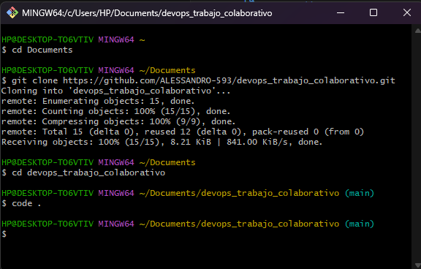
Comando utilizado:
git checkout -b feature-anthony
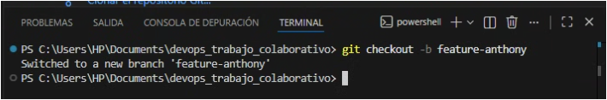
Resultado obtenido: Repositorio clonado de forma local en el equipo y rama de característica feature-anthony activa para la programación sin alterar el código estable.

2.5 [Anthony Alarcon] Realizar commit y envío de la funcionalidad al remoto
Se implementó la suite de pruebas automatizadas con Pytest. Tras verificar el correcto funcionamiento, se prepararon los archivos con git add ., se registró el cambio local con git commit -m "Subir test" y se publicó la rama a la plataforma de GitHub mediante git push origin feature-anthony.
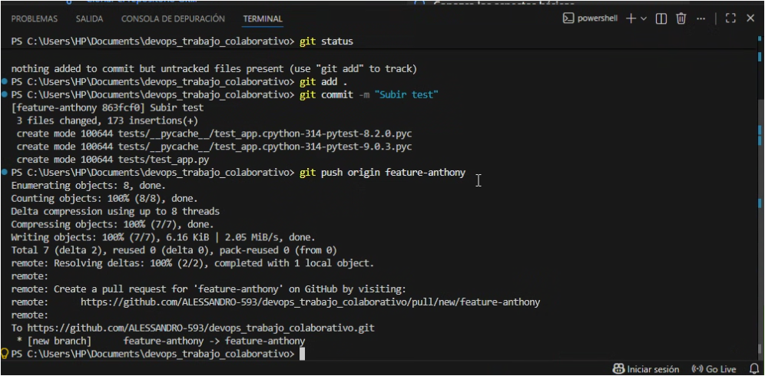
Resultado obtenido: Confirmación del registro del commit en el historial local y publicación exitosa de la rama de trabajo en el servidor remoto de GitHub.

2.6 [Anthony Alarcón / Erick Basurto] Apertura, revisión y merge de Pull Request
Anthony inició una solicitud de extracción (Pull Request) en GitHub para integrar feature-anthony a main.
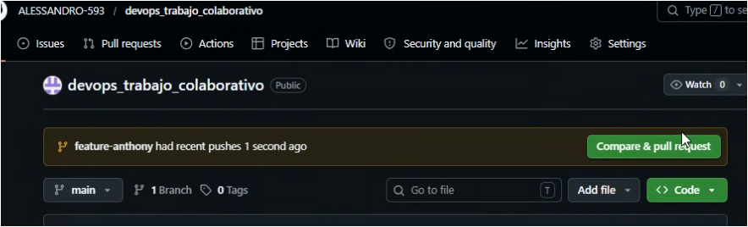
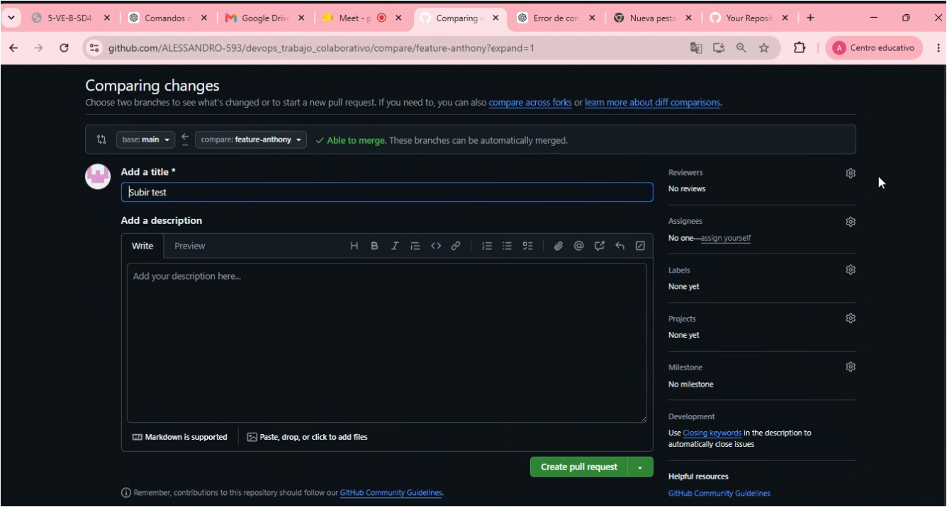
Pull request de Anthony creado
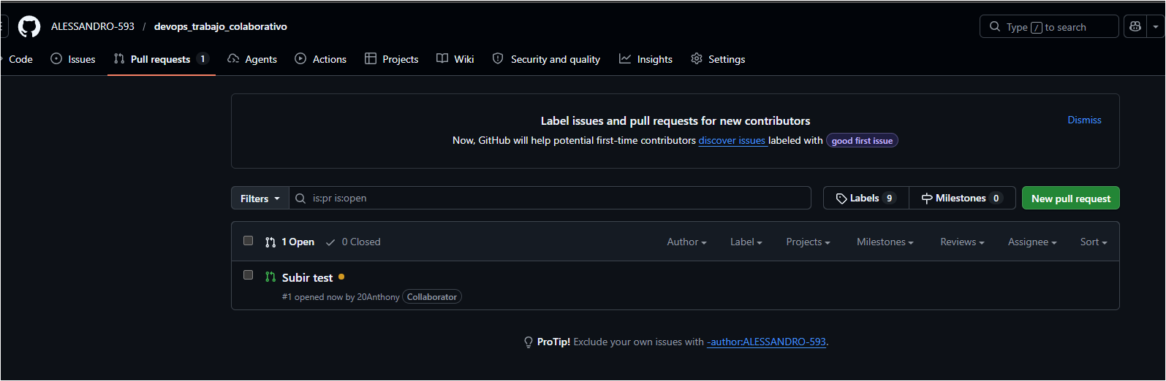
[Erick Basurto] se ingresó al panel de discusión del Pull Request y se examinaron los cambios introducidos en el archivo test_app.py y se aprobó la solicitud formalmente añadiendo el comentario de validación correspondiente.
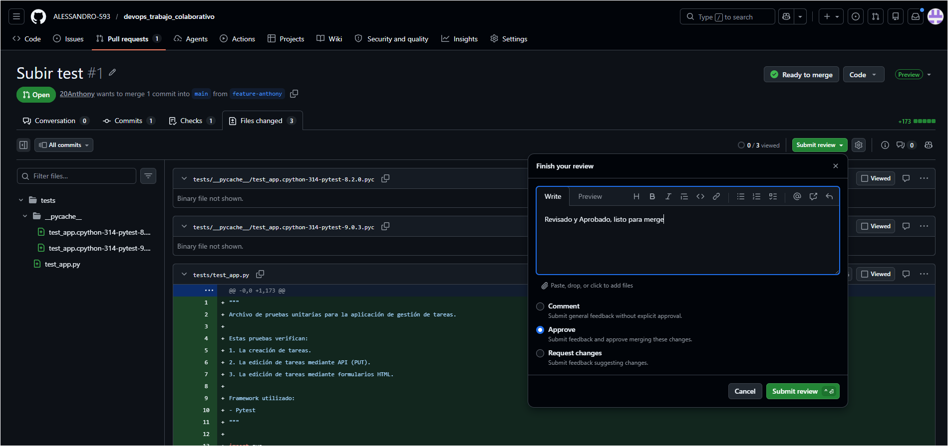

Pull request aprobado
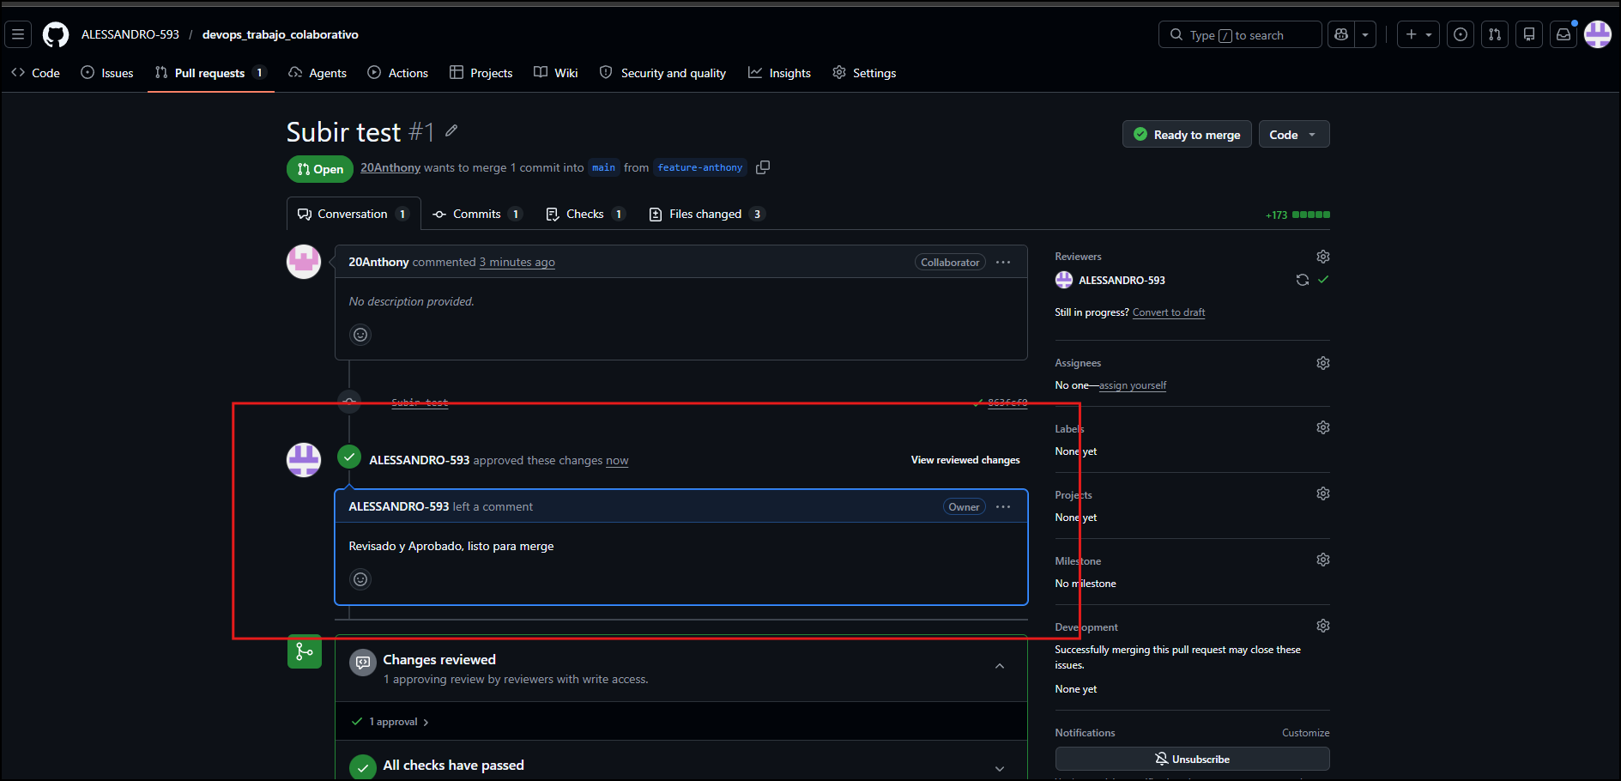
Finalmente se ejecutó la fusión (Merge).
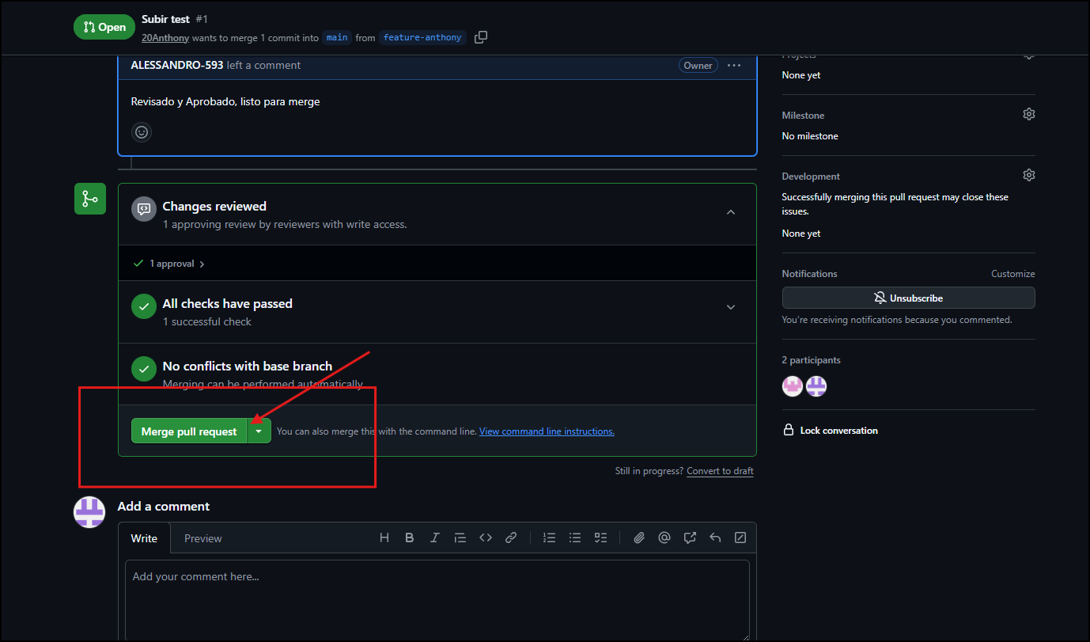
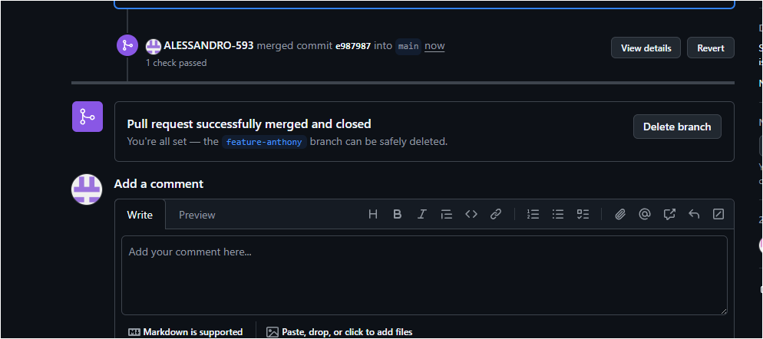
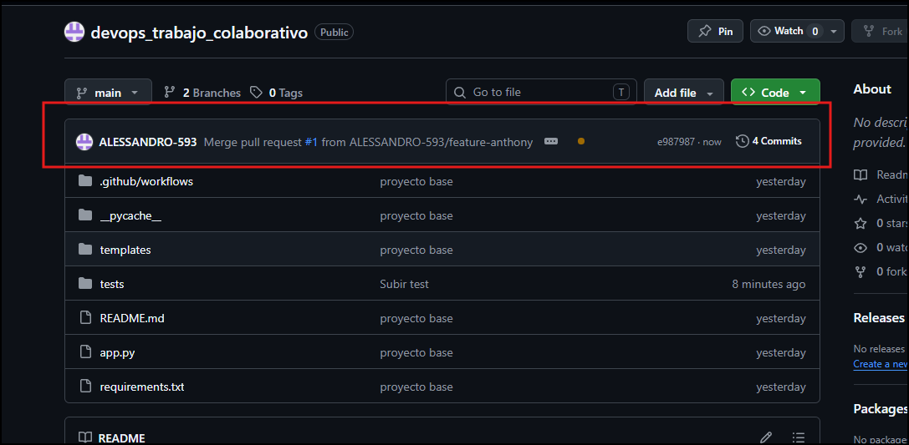

3. INTERCAMBIO DE ROLES Y CONTROL DE CONFLICTOS
3.1 [Erick Basurto] Creación de rama, desarrollo y envío al remoto
Primero se creó localmente la rama feature-erick mediante el comando git checkout -b feature-erick. Se añadió código para normalizar las entradas de texto del software antes de guardarlas en la base de datos y envió los cambios mediante git push origin feature-erick.
Comando utilizado:
git checkout -b feature-erick
Hacer commit y push en feature-erick
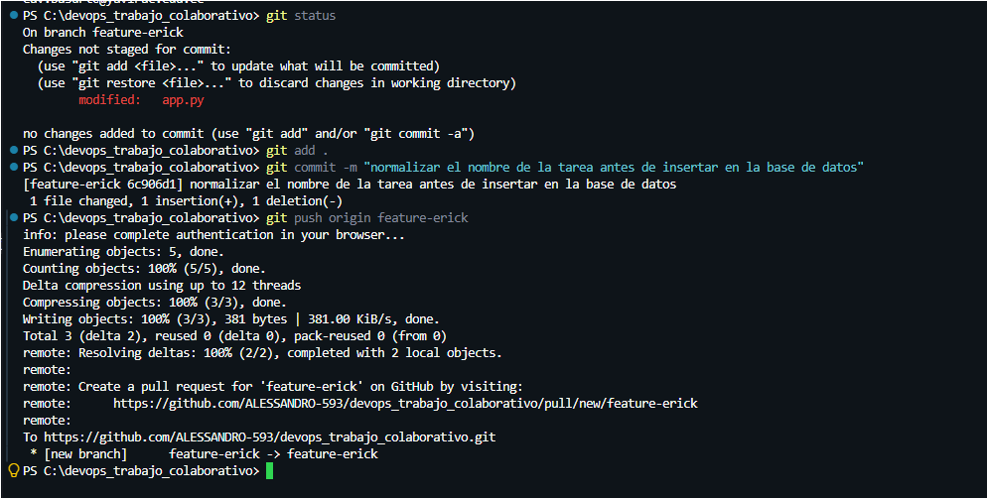
Hacer pull request
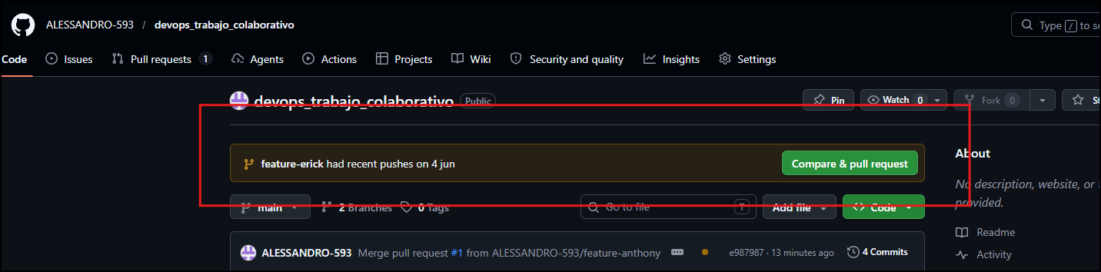
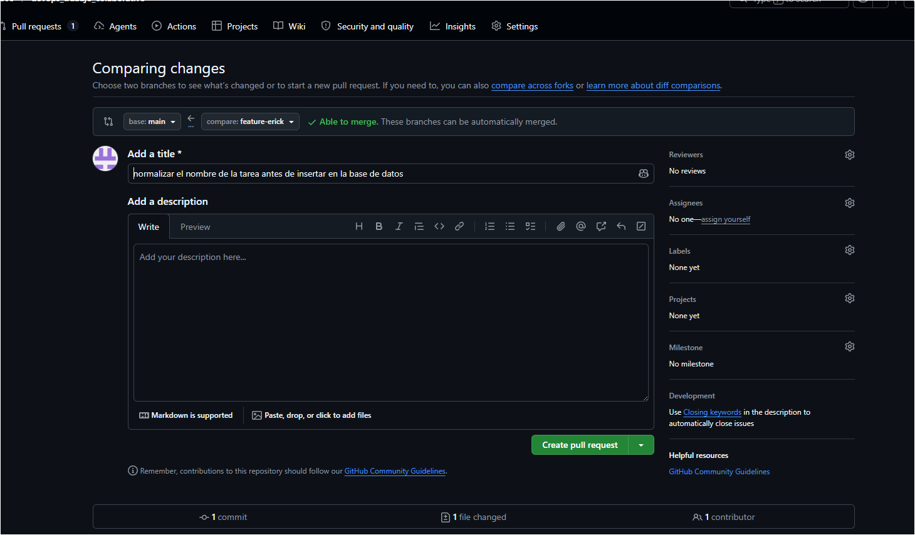
Pull request creado
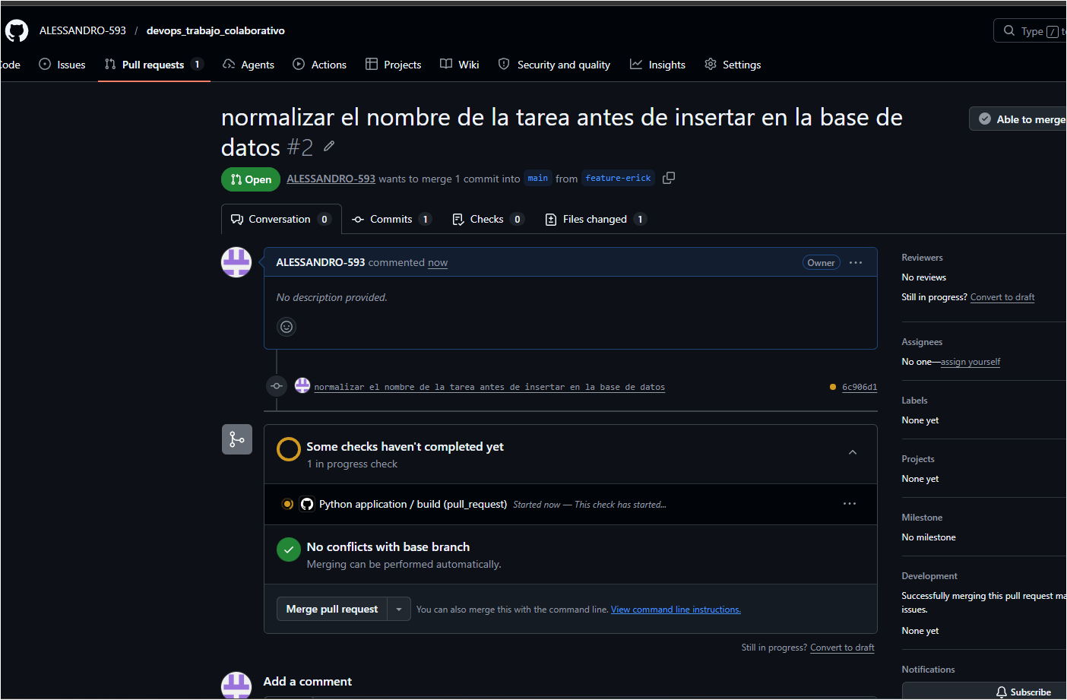
Resultado obtenido: Generación de un nuevo Pull Request en el repositorio, quedando a la espera de la revisión de Anthony Alarcón.
3.2 [Anthony Alarcón] Revisión del código de Erick y aprobación de cambios
Se accedió al nuevo Pull Request generado por Erick y se evaluó que la lógica de normalización cumpliera con las directrices requeridas y se procedió a dejar constancia del Code Review aprobando el flujo con la nota "revisado y aprobado".
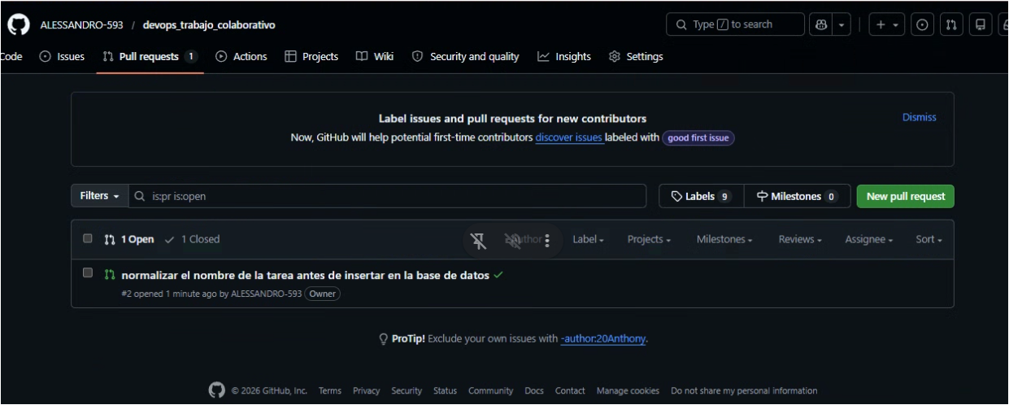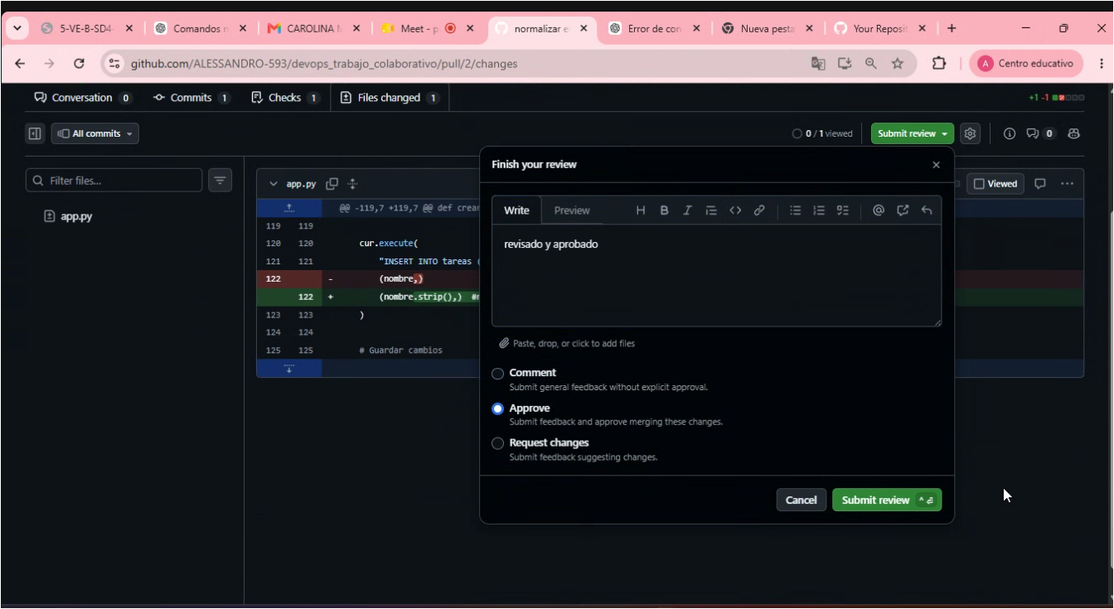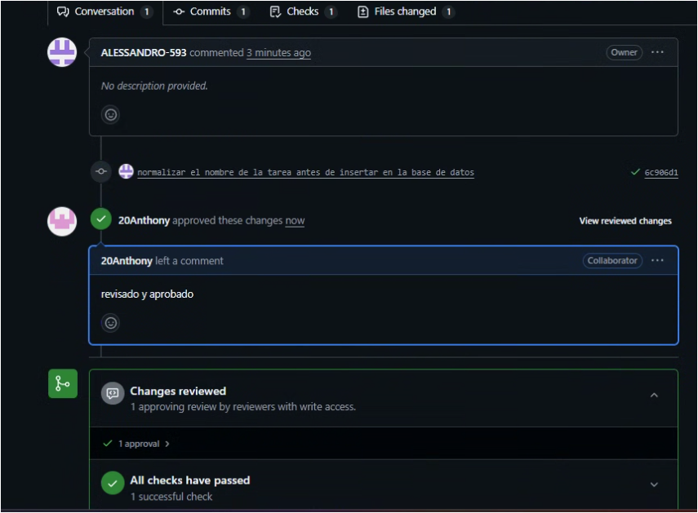
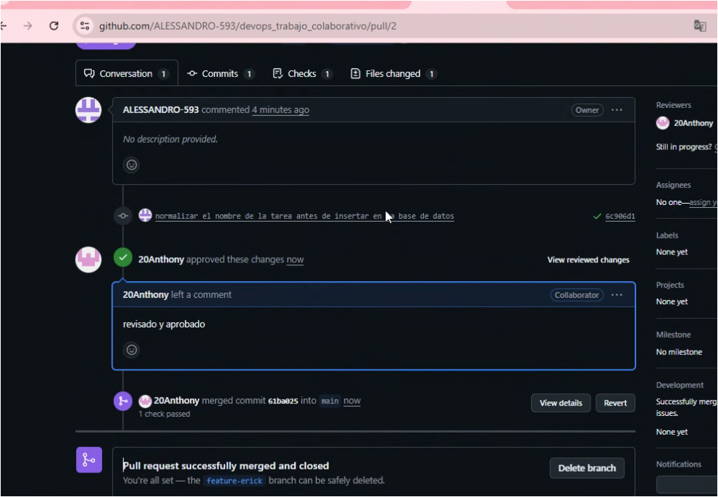
Resultado obtenido: Flujo aprobado en su totalidad y combinación exitosa del código desarrollado por Erick dentro de la rama estable.

3.3 [Simulación de Conflicto] Gestión y resolución de conflictos en el repositorio
[Anthony] Se editó la misma sección del archivo de persistencia desde una nueva rama remota para dar un formato alternativo, lo que bloqueó la fusión automática debido a un conflicto de líneas concurrentes en Git.
push del cambio realizado por Anthony
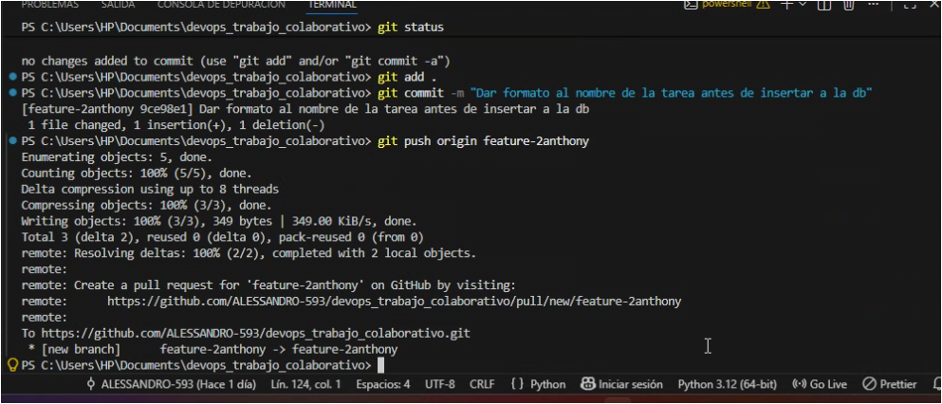
Se realizó un pull request, como la rama creada por Anthony no estaba actualizada, y el cambio se realizó en la misma línea que fue modificada por Erick anteriormente, el Pull Request entró en conflicto.
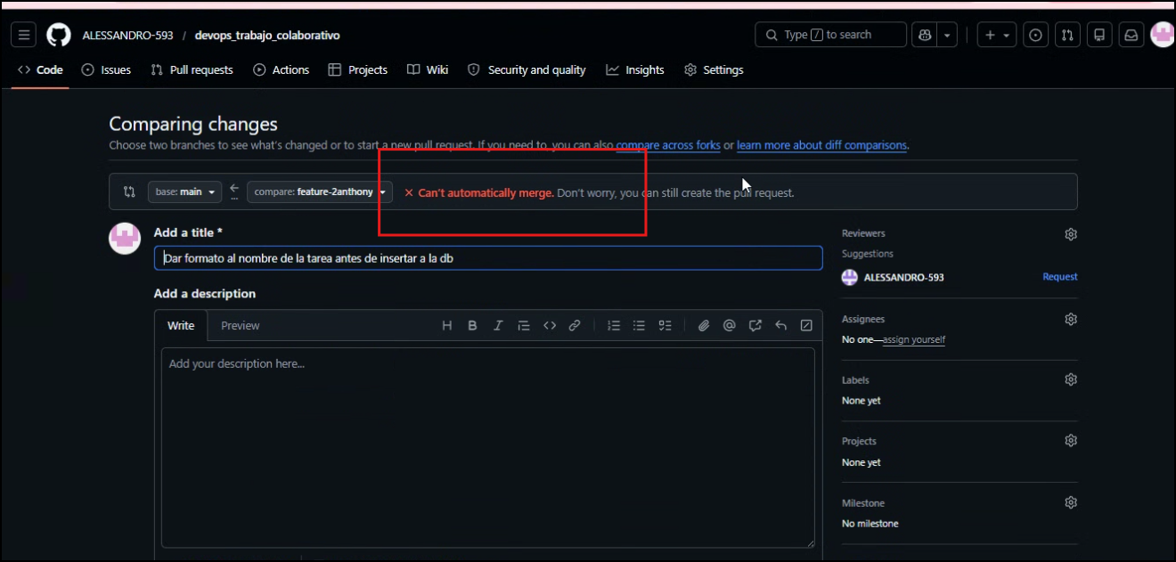
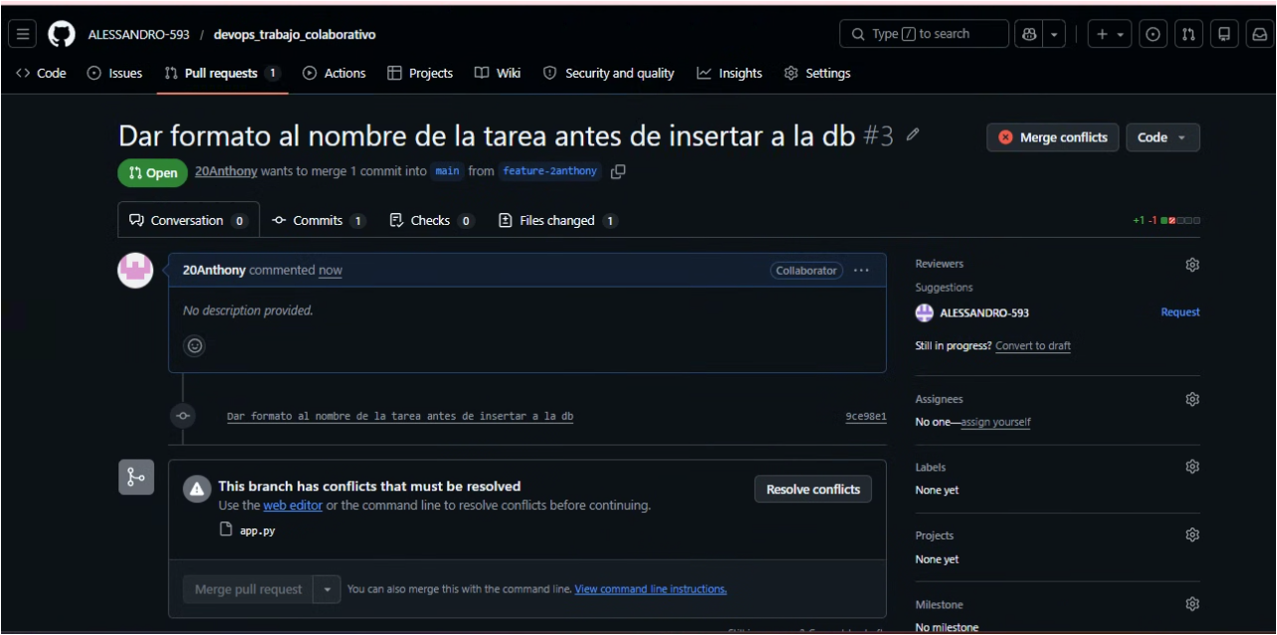
Se procedió a utilizar el editor web integrado de GitHub para evaluar las diferencias entre ambas ramas, descartar las marcas de conflicto (<<<<<<<, =======, >>>>>>>) y unificar el método final del script.
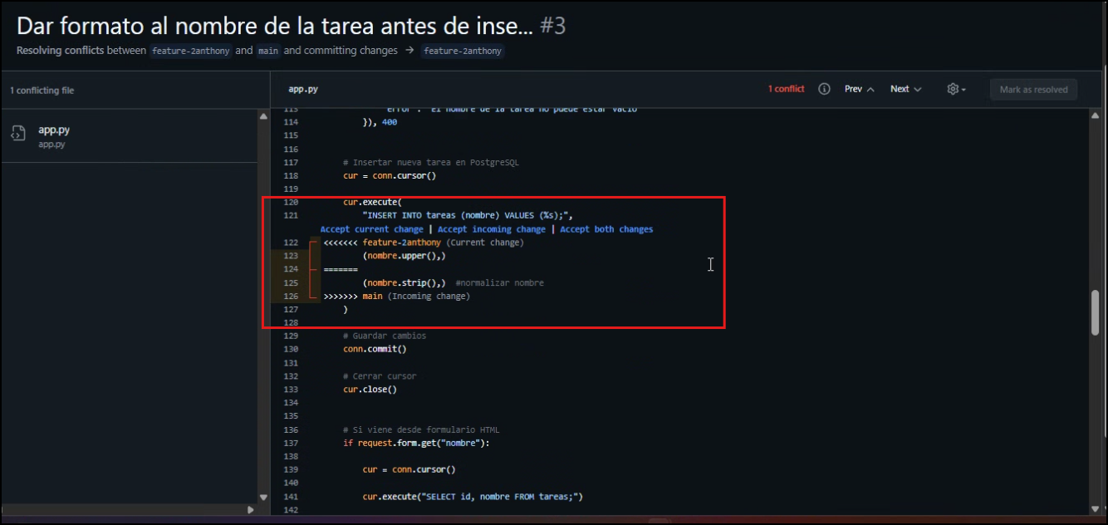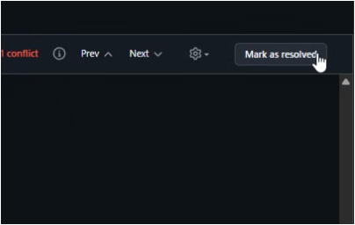
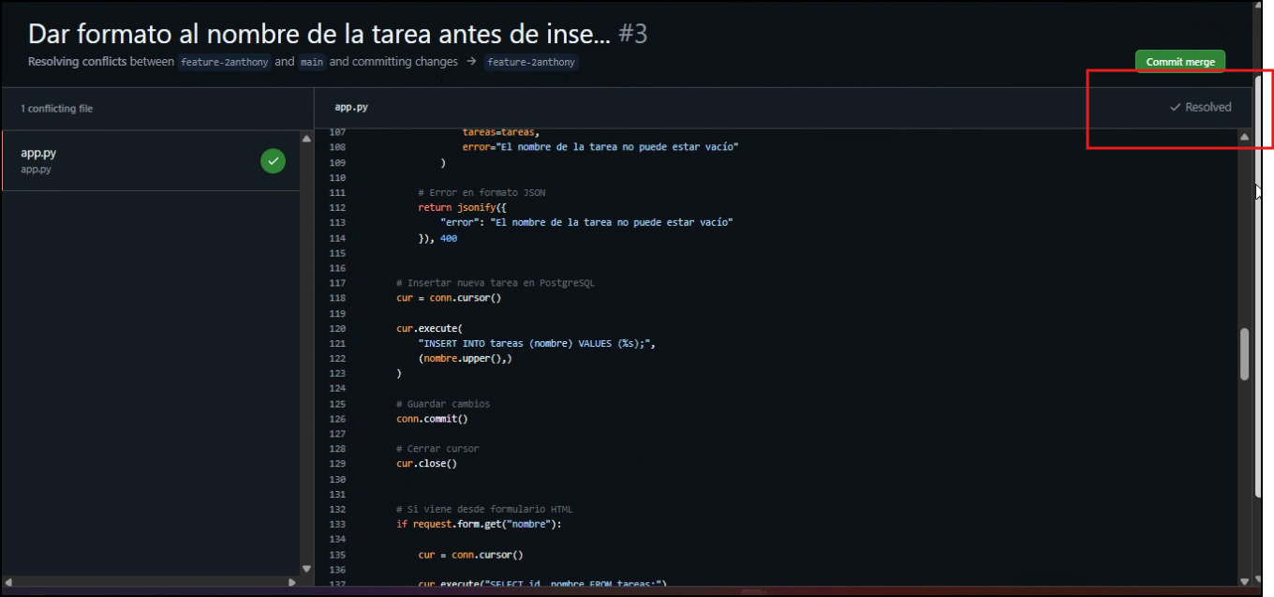
Una vez resuelto el conflicto, se procedió a realizar un nuevo commit con los cambios aplicados. Verificando, que cuando volvemos al Pull Request, ya no se presenta el inconveniente de que hay conflictos entre las ramas.
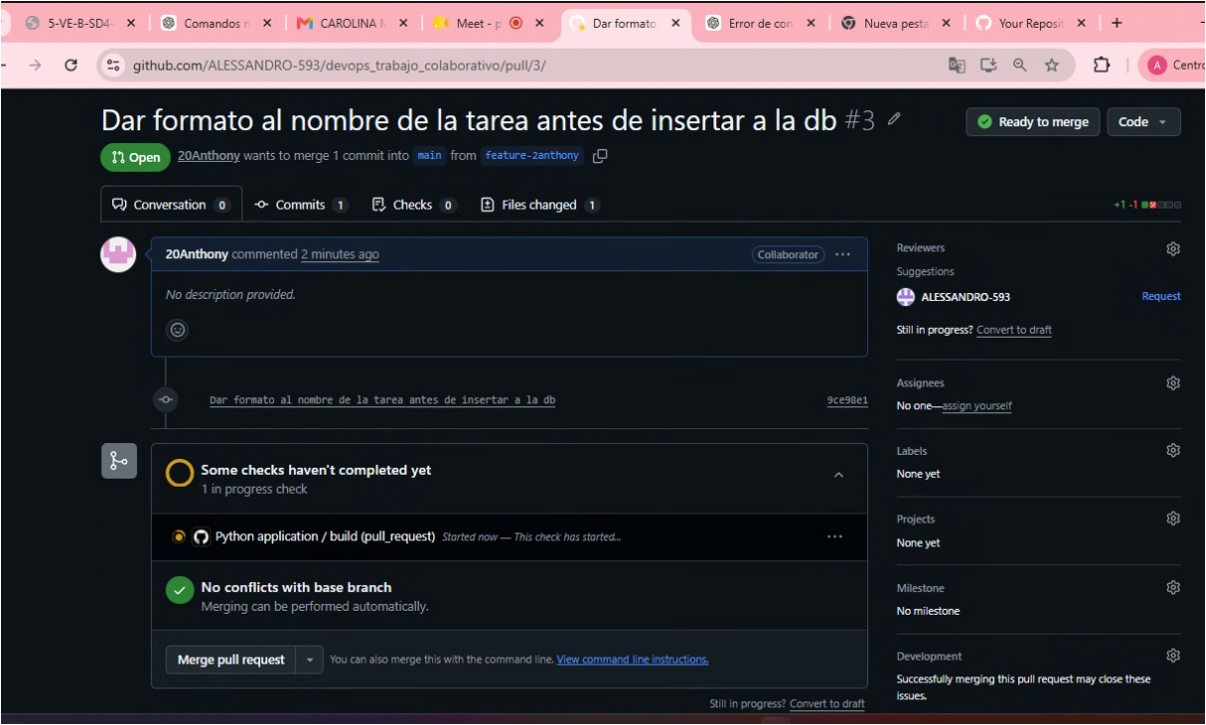
Hacemos el merge
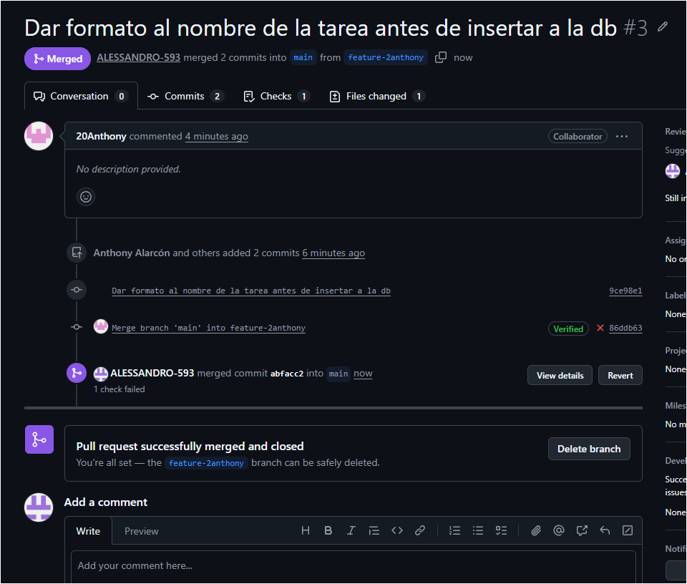
Resultado obtenido: Conflicto resuelto de forma manual, restableciendo el estado óptimo de la rama para permitir la consolidación definitiva del software.

4. AUTOMATIZACIÓN CON GITHUB ACTIONS (INTEGRACIÓN CONTINUA)

4.1 Configuración y Estado de los Workflows de Integración Continua
Con el fin de implementar prácticas de Integración Continua (CI), se configuró un archivo de flujo de trabajo (workflow) automatizado en GitHub Actions. Este pipeline se encarga de compilar el proyecto, verificar las dependencias y ejecutar las pruebas unitarias automáticamente ante cada evento de push o pull request en el repositorio.
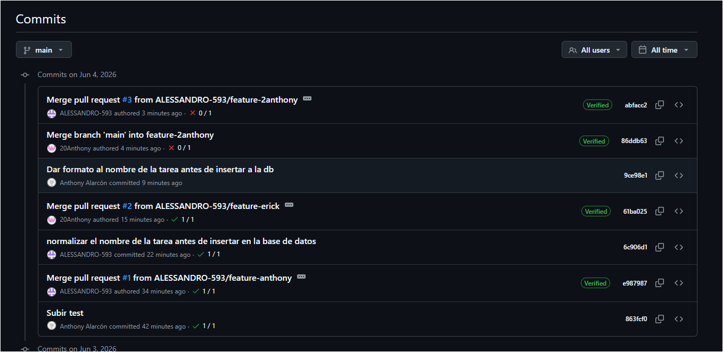
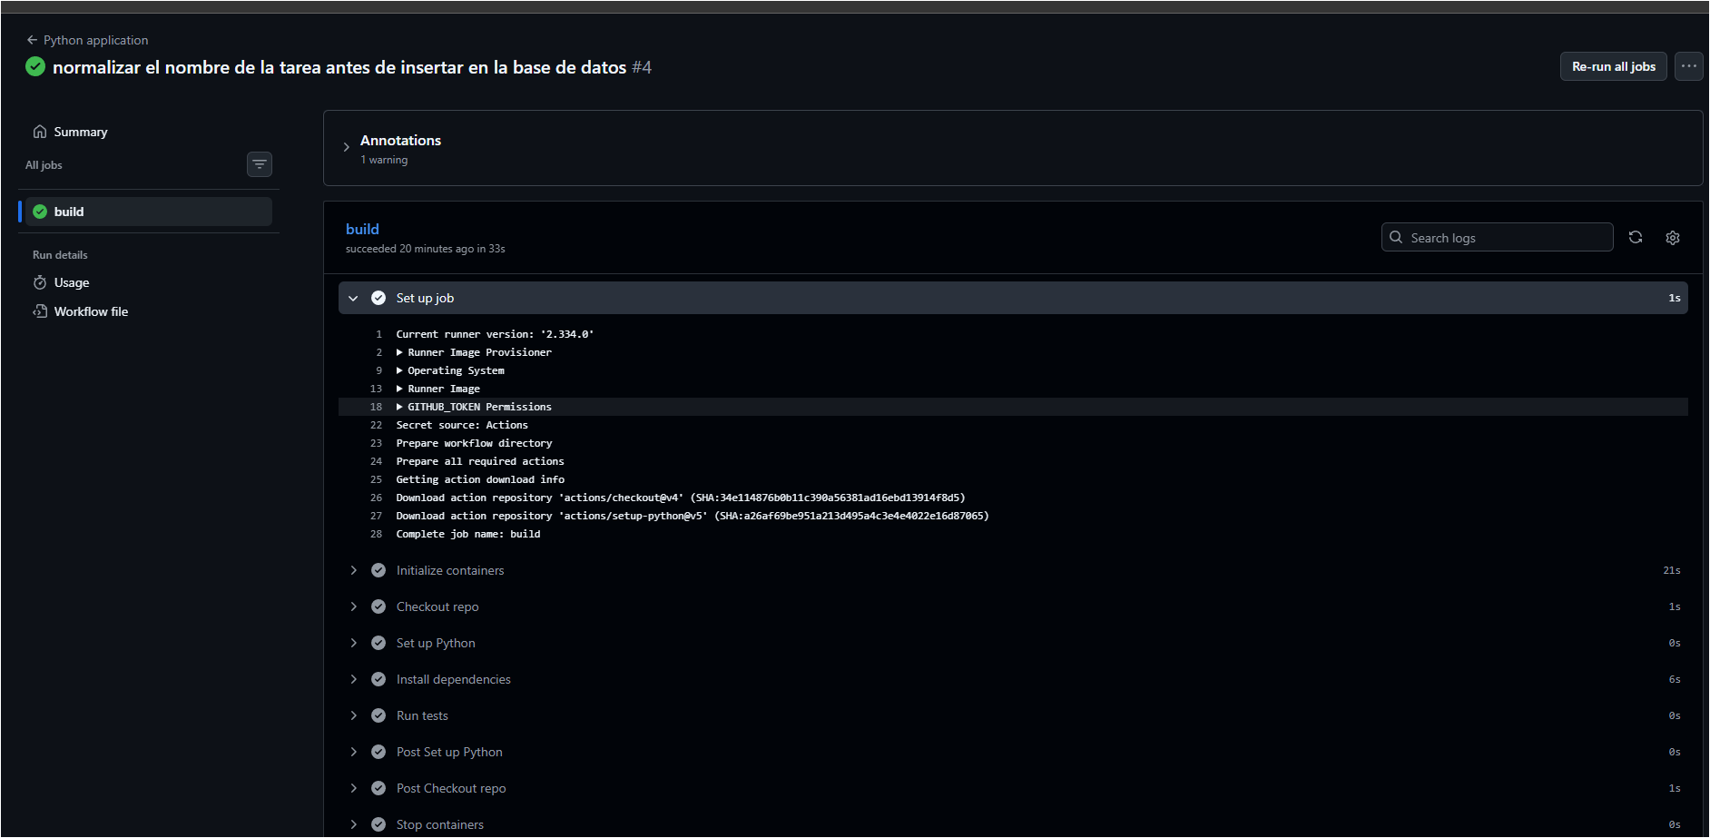
Resultado obtenido:
- Fases iniciales exitosas: Los primeros commits y despliegues de características de las ramas feature-anthony y feature-erick compilaron y pasaron los tests automatizados sin inconvenientes, lo que se refleja con los estados en verde dentro del panel de Actions.
- Fase de conflicto fallida: El último flujo de trabajo disparado muestra un estado de fallo. Esto se debe a que la concurrencia de cambios introducidos, generó un conflicto de líneas en el código fuente. Git bloqueó la fusión automática, impidiendo que el pipeline de GitHub Actions completara las tareas de integración, lo que demuestra la efectividad de la herramienta para detener código no unificado antes de que afecte a la rama principal.

4. CONCLUSIONES

[Erick Basurto]
La práctica desarrollada permitió consolidar los conocimientos teóricos sobre flujos de trabajo colaborativos en Git, comprendiendo la importancia de utilizar ramas independientes para desarrollar código sin comprometer la estabilidad del entorno de producción. Asimismo, la simulación de conflictos brindó experiencia crítica para entender los mecanismos con los que Git identifica divergencias de código y la relevancia de la comunicación en equipo; evidenciando de forma práctica que un conflicto en una sola línea de código es suficiente para detener el flujo de trabajo, romper la arquitectura del software y, en un entorno real, causar fallos en producción que pueden perjudicar la entrega de todo un proyecto.

Repositorio GitHub:
https://github.com/ALESSANDRO-593/devops_trabajo_colaborativo

